Практическая работа 8

По дисциплине МДК 01.01

Выполнил: Шапедько Виталий Исп.21.2А

Добавил ссылку Excel и подключил ее





Добавил две кнопки , одну для вывода в файл, другую для создания файла Excel

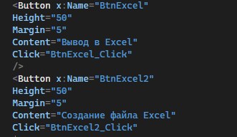

Прописал нужный код для каждой кнопки, добавил заголовок и разметку при выводе

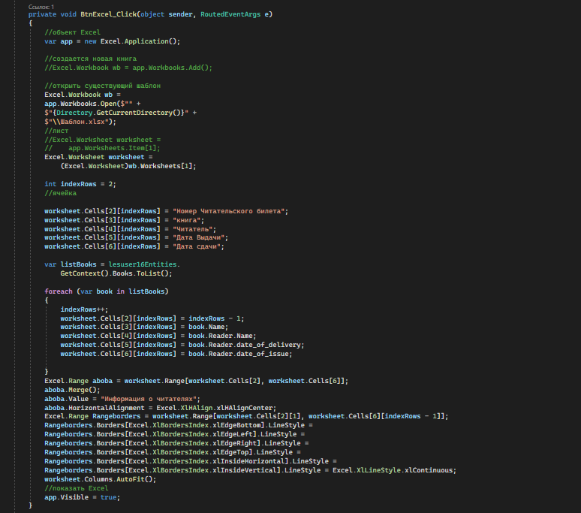

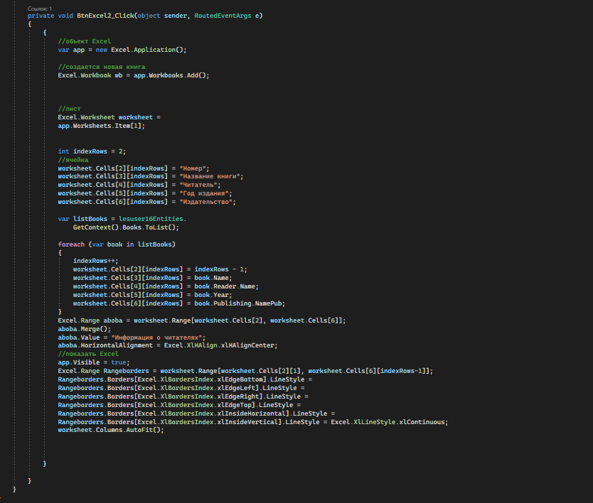

Добавил файл в папку с программой в которую одна из кнопок будет выводить данные

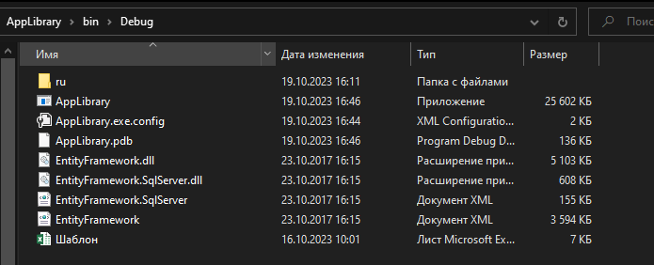

Результат:

